

Europass  Curriculum Vitae |  | 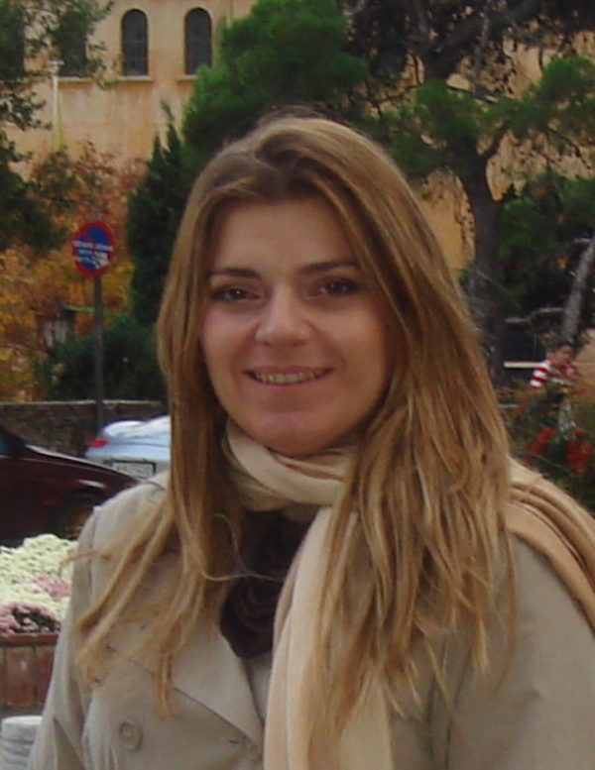
Personal information
First name(s) / Surname(s) |  | Angeliki Antonakou
Address |  | Alexandreio Technological Educational Institute  Sindos, Thessaloniki
Telephone(s) |  | 2310791531
E-mail(s) |  | aantonakou@midw.teithe.gr
Nationality |  | Hellenic
Date of birth |  | 20 June 1978
Gender |  | Female
Education and training
Dates |  | 2006 →
Title of qualification awarded |  | PhD candidate in Harokopeio University, Department of Nutrition and Dietetics
Principal subjects / occupational skills covered |  | Final Dissertartion "Composition of human milk during the first six months postpartum and its associations to maternal diet”
Name and type of organisation providing education and training |  | Harokopeio University, Department of Nutrition and Dietetics
Dates |  | 2002 - 2003
Title of qualification awarded |  | MSc in Midwifery
Name and type of organisation providing education and training |  | Middlesex University  London (UK)
Dates |  | 1997 - 2001
Title of qualification awarded |  | Bachelor in Midwifery
Name and type of organisation providing education and training |  | Midwifery Department,Technological Educational Institute of Athens
Work experience
Dates |  | September 2010 →
Occupation or position held |  | Midwifery Lecturer specialized in "Reproductive Health"
Main activities and responsibilities |  | Modules taught "Midwifery Care in Labour",  "Profession Deontology & Legislation- Protection of motherhood"  "Dietetics–Nutrition"
Name and address of employer |  | Midwifery Department, Alexandreio Technological Educational Institute in Thessaloniki
Dates |  | June 2006 - September 2010
Occupation or position held |  | Midwife
Main activities and responsibilities |  | "Department of High Risk pregnancies"
Name and address of employer |  | "Alexandra" Hospital
Dates |  | February 2004 - June 2006
Occupation or position held |  | Midwife- free agent
Dates |  | March 2002 - February 2004
Occupation or position held |  | Midwife
Main activities and responsibilities |  | Labour ward, Post natal/ Antenatal ward, Antenatal Clinic
Name and address of employer |  | Royal Free Hampstead NHS Trust  London (UK)
Dates |  | November 2003 - June 2010
Occupation or position held |  | Midwife/ Visiting Lecturer in Technological Educational Institute of Athens
Main activities and responsibilities |  | Teaching midwifery students in laboratory modules
Name and address of employer |  | Midwifery Department, Technological Educational Institute of Athens
Personal skills and competences
Mother tongue(s) |  | Greek
Other language(s)
Self-assessment |  |  | Understanding |  |  |  | Speaking |  |  |  | W r i t i n g
European level (*) |  |  | Listening |  | Reading |  | Spoken interaction |  | Spoken production
English |  |  | C2 | Proficient user | C2 | Proficient user | C2 | Proficient user | C2 | Proficient user | C2 | Proficient user
French |  |  | A1 | Basic User | A1 | Basic User | A1 | Basic User | A1 | Basic User | A1 | Basic User
 |  | (*) Common European Framework of Reference (CEF) level
Social skills and competences |  | Scientific Manager of Hellenic Pshychoprophylactic Society -  Member of Scientific College of Midwives in Thessaloniki, Greece  Member of Hellenic Perinatal Medicine Society
oci
Computer skills and competences |  | ECDL -Microsoft office (Word, Excel, Outlook, Internet)
Other skills and competences |  | Certificate of SPSS statistical competence
Additional information |  | Publications in International Scientific Journals  1. Breast milk tocopherol content during the first six months in exclusively breastfeeding Greek women.  Antonakou A, Chiou A, Andrikopoulos NK, Bakoula C, Matalas AL.  Eur J Nutr. 2011 Apr;50(3):195-202. Epub 2010 Aug 19.  2. Cervical cone measurements and residual disease in LLETZ conisation fro cervical intraepithelial neoplasia.  Papoutsis D, Rodolakis A, Antonakou A, Sindos M, Mesogitis S, Sotiropoulou M, Sakellaropoulos G, Antsaklis A.  In Vivo. 2011 Jul-Aug;25(4):691-5.  3. Partial molar pregnancy with a chromosomically and phenotypically normal embryo: presentation of an extremely rare case and review of literature.  Papoutsis D, Mesogitis Sp, Antonakou A, Goumalatsos N, Daskalakis G, Papantoniou N, Papaspyrou I, Zirganos N, Antsaklis A.  J Matern Fetal Neonat Med. 2011 Mar 17 [Epub ahead of print]  4. Greek women’s diet during pregnancy; preliminary results of a research study.  Angeliki Antonakou , Ioulia Panou, Antonia- Leda Matalas  Review Clinical Pharmacology and Pharmacokinetics International Edition 2010;24: 229-233  Publications in Greek Scientific Journals  1. Ενεργειακό ισοζύγιο και μεταβολές του σωματικού βάρους κατά την λοχεία σε γυναίκες με αποκλειστικό θηλασμό.  Αντωνάκου Α, Ματάλα Α, Παπουτσής Δ, Πάνου Ι, Μπακούλα Χ.  Περιγεννητική Ιατρική και Νεογνολογία. 2010;5(3):111-119.  2. Μέθοδοι μέτρησης όγκου (volume) του τραχήλου της μήτρας: Νέες τεχνικές και κλινική σημασία των μετρήσεων όγκου τραχήλου  Παπουτσής Δ, Δασκαλάκης Γ, Ντόμαλη Α, Μπελίτσος Π, Αντωνάκου Α, Μεσογίτης Σ, Παπαντωνίου Ν, Αντσακλής Α.  Υπερηχογραφία. 2010;7(4):129-137.  3. Η σημασία της βιταμίνης Ε και η περιεκτικότητά της στο μητρικό γάλα: αποτελέσματα προοπτικής μελέτης σε δείγμα Ελληνίδων.  Αντωνάκου Α, Χίου Α, Ματάλα Α-Λ  Περιγεννητική ιατρική και νεογνολογία. 2010;5(4):161-170  4. Ο βαθμός ικανοποίησης από την εργασία (job satisfaction) σε μαιευτική πτέρυγα: Κοινωνιολογικές προσεγγίσεις και τρόποι βελτίωσης.  Παπουτσής Δ, Αντωνάκου Α.  Περιοδικό ΕΛΕΥΘΩ (Περιοδικό του Συλλόγου Επιστημόνων Μαιών Μαιευτών Αθηνών). «ΕΛΕΥΘΩ», τεύχος Ιανουαρίου-Φεβρουαρίου- Μαρτίου του 2011.  5. Η διατροφή στη διάρκεια της εγκυμοσύνης.  Αντωνάκου Α.  Περιοδικό ΕΛΕΥΘΩ (Περιοδικό του Συλλόγου Επιστημόνων Μαιών Μαιευτών Αθηνών). «ΕΛΕΥΘΩ», τεύχος Ιανουαρίου-Φεβρουαρίου- Μαρτίου του 2008.  6. Φυσιολογικός τοκετός μετά από καισαρική τομή. Αποτελεί μια σύγχρονη μέθοδο μαίευσης;  Αντωνάκου Α., Μουζάλας Ι.  Περιγεννητική ιατρική και νεογνολογία, τόμος 2, τεύχος 1, Ιανουάριος-Μάρτιος 2007  7. Στόχοι προοπτικές εξέλιξης του μαιευτικού επαγγέλματος.  Αντωνάκου Α.  Περιοδικό ΕΛΕΥΘΩ (Περιοδικό του Συλλόγου Επιστημόνων Μαιών Μαιευτών Αθηνών). «ΕΛΕΥΘΩ», τεύχος Ιουλίου-Αυγούστου-Σεπτεμβρίου του 2005.  8. Σεξουαλική διαπαιδαγώγηση στην προσπάθεια μείωσης του ποσοστού των εφηβικών εγκυμοσύνων-Ο ρόλος της μαίας–μαιευτή.  Αντωνάκου Α.  Περιοδικό ΕΛΕΥΘΩ (Περιοδικό του Συλλόγου Επιστημόνων Μαιών Μαιευτών Αθηνών).  «ΕΛΕΥΘΩ», τεύχος του Ιανουαρίου-Φεβρουαρίου- Μαρτίου του 2005.  Oral Presentations in International Conferences (suggestively)  1. Breast milk vitamin E and fat content during the first six months in exclusively breastfeeding women  9th International Scientific Meeting of the Royal College of Obstetricians and Gynaecologists, September 28-30, 2011, Athens, Greece  2.Breast milk lipid content during the first six months in exclusively breastfeeding Greek women  Nutrition and Nurture in Infancy and Childhood: Bio-Cultural Perspectives, 3Day Conference, 8-10 June 2011Grange over Sands, Cumbria, UK  3.The influence of Greek-Mediterranean diet on the composition of breast milk.  28th Triennial International Confederation of Midwives Congress 1-5 June 2008, Glaskow, UK  Posters in International Conferences (suggestively)  1. Energy intake, energy expenditure and body weight loss during exclusive breastfeeding in the first six months postpartum  9th International Scientific Meeting of the Royal College of Obstetricians and Gynaecologists, 28-30 September 2011, Athens, Greece  2. Greek women’s diet during pregnancy; results of a research study.  Nutrition and Nurture in Infancy and Childhood: Bio-Cultural Perspectives, 3Day Conference, 8-10 June 2011Grange over Sands, Cumbria, UK  3. Does maternal diet affect the risk of preterm labour and the birth weight of newborns?  Nutrition and Nurture in Infancy and Childhood: Bio-Cultural Perspectives, 3Day Conference, 8-10 June 2011Grange over Sands, Cumbria, UK  4. Greek mothers’ view on professional support they receive during lactation  Nutrition and Nurture in Infancy and Childhood: Bio-Cultural Perspectives, 3Day Conference, 8-10 June 2011Grange over Sands, Cumbria, UK  Oral presentations in Greek Scientific Conferences (suggestively)  1.Διατροφή και σύσταση του μητρικού γάλακτος  1ο Πανελλήνιο Συνέδριο Ελληνικής Ψυχοπροφυλακτικής Εταιρείας, Ιωάννινα 14-16 Οκτωβρίου 2011  2. Επιπτώσεις της ψυχικής υγείας της εγκύου στην μετέπειτα ψυχοσωματική και συναισθηματική ανάπτυξη του παιδιού.  4ο Πανελλήνιο Συνέδριο του Κλάδου Κλινικής Ψυχολογίας και Ψυχολογίας της Υγείας της ΕΛΨΕ «Κοινοτική Κλινική Ψυχολογία, Ψυχολογία της Υγείας και Δημόσια Υγεία» Αθήνα, 4-7 Νοεμβρίου 2010  3.Διατροφή και κύηση  11o Πανελλήνιο Συνέδριο Μαιών-των, Μαιευτική Φροντίδα Έμφαση στην ποιότητα, Θεσσαλονίκη, 5-8 Νοεμβρίου 2009

